PRACTICA

SERVICIOS TELEMÁTICOS

Jorge López Saura
Dni: 48745793-F
Correo electrónico: jorge.lopez5@um.es
Curso: 3º
Subgrupo: 1.2

ÍNDICE

1.Introducción……………………………………...3-4

2.Descripción del escenario………...………………5-10

3.Descripción de las configuraciones…...…………..11

1.Descripción del escenario

El escenario a desarrollar esta formado por un equipo servidor (servidor.sstt5793.org) donde se configuraran y se pondrán en marcha cada uno de los servicios (DNS,Apache,SMTP,POP) y un equipo cliente (cliente.sstt5793.org) que realizara peticiones al servidor y se invocaran cada uno de los servicios configurados.

2.Descripción de las configuraciones

2.1 Configuración del servicio Apache HTTP/HTTPS

Para montar el servicio Apache, vamos a hacer uso del software de apache (en su version 2),para su instalación simplemente hay que ejecutar en un terminal el comando:

- sudo apt-get install apache2

Los archivos de configuración de apache2 se encuentran en la carpeta /etc/apache2 y son los mostrados a continuación:

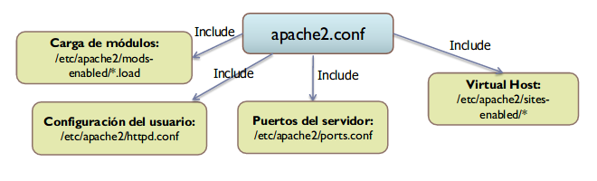
donde “apache2.conf” es el fichero de configuración principal, e incluye a otros ficheros para modularizar y simplificar la configuración.

En primer lugar se crea una entrada www.sstt5793.org en el DNS, para ello hay que incluirla en el fichero “/etc/hosts” tanto del cliente como del servidor quedando el fichero de la siguiente manera:

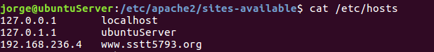
El siguiente paso es crear el directorio donde estará el fichero “index.html” a devolver cada vez que se solicite la entrada www.sstt5793.org En este caso el directorio sera “/var/www/sstt5793”.

A continuación se crea un nuevo virtualHost en el directorio “/etc/apache2/sites-available”.En este caso se crea el fichero “sstt5793.conf” que queda de la siguiente manera:

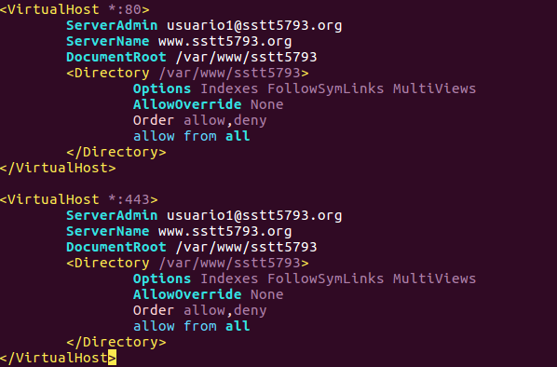

Como se puede observar en la imagen anterior se han creado dos entradas,una de ellas que trata las peticiones realizadas en el puerto estándar para HTTP (puerto 80) y la otra que trata las peticiones realizadas en el puerto estándar para HTTPS (puerto 443),ambas entradas configuradas para el dominio sstt5793.org.

En “Directory” se indica el directorio que se ha creado previamente donde se encuentran los ficheros html.

Una vez se ha creado el virtualHost, para activarlo se ejecuta el siguiente comando,en el directorio donde se encuentra el fichero .conf (“etc/apache2/sites-available”):

- sudo a2ensite sstt5793.conf

Tras ejecutar este comando aparece un enlace en “/etc/apache2/sites-enabled/”, para el fichero “sstt5793.conf” como se muestra a continuación:

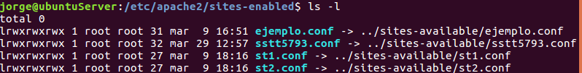
Tras configurarlo todo hay que arrancar el servidor, con el siguiente comando:

- /etc/init.d/apache2 start

Tras esto,el servidor apache ya estará en ejecución.

Para configurar el acceso via HTTPS (puerto 443) se va a crear una PKI (Public Key Infrastructure) para administrar los certificados necesarios para el resto de servicios. Para ello en primer lugar hay que definir una estructura de archivos para la CA (Autoridad de certificación) realizando los siguientes pasos:

1.Se crea la carpeta de trabajo para la CA en la carpeta de usuario, en este caso la carpeta de la CA se llama “ssttCA” y se crea con el comando “mkdir”

2.Se crea el archivo crlnumber con valor 00 mediante el siguiente comando:

echo 0 > crlnumber

3.Se crea un “index.txt” vacío con el comando “touch index.txt”

4.Se crea un fichero serial con valor 1 (numero de serie de los certificados) con el comando:

echo 01 > serial

5. Se crean las carpetas “private”, “newcerts” y “certs” dentro de la carpeta de trabajo “ssttCA” con el comando “mkdir”.

El siguiente paso es configurar el fichero “/usr/lib/ssl/openssl.cnf” donde se realiza la configuración de la PKI. Para realizar la configuración de la CA en la sección “CA_default” hay que poner los siguientes valores:

dir = /home/jorge/ssttCA
certs = $dir/certs
crl_dir = $dir/crl
database = $dir/index.txt
new_certs_dir = $dir/newcerts
certificate = $dir/cacert.pem
serial = $dir/serial
crlnumber = $dir/crlnumber
crl = $dir/crl.pem
private_key = $dir/private/cakey.pem
default_days = 365
default_crl_days = 30

También hay que configurar las estructuras de nombres que se usaran para identificar a las entidades. Para ello hay que modificar el fichero “openssl.cnf” mencionado anteriormente, en concreto, la sección “req_distinguished_name” estableciendo los siguientes valores:

countryName_default = ES
stateOrProvinceName_default = Murcia
0.organizationalName_default = UMU
organizationalUnitName_default = SSTT

El siguiente paso es generar el certificado de la CA, para ello, hay que ejecutar el siguiente comando en la carpeta de trabajo “ssttCA”:

openssl req -x509 -newkey rsa:2048 -keyout cakey.pem -out cacert.pem -days 3650

En el comando anterior se indica que la clave pública de la CA tiene una longitud de 2048 bits (-newkey rsa:2048), con el parámetro “days” se especifica la duración del certificado en días.

Durante la ejecución del comando, hay que indicar los valores para la identidad de la CA. Algunos valores solicitados ya se han introducido anteriormente (en la configuración de la estructura de nombres). Los nuevos valores a introducir son los correspondientes al “Common Name” al cual se le asigna el valor “ca.sstt5793.org” y al “Email address” ,el cual, se deja en blanco.

Tras la ejecución del comando anterior hay que mover el archivo con la clave privada de la CA (cakey.pem) a la carpeta “private” creada anteriormente.

El siguiente paso es generar un certificado para el servicio web “www.sstt5793.org”, para ello hay que ejecutar el siguiente comando:

openssl req -new -nodes -newkey rsa:2048 -keyout serverkey.pem -out servercsr.pem

donde se indica que la longitud de la clave pública para el servicio web es de 2048 bits.

Al ejecutar el comando, se solicitara introducir una serie de valores que deberán de coincidir con los valores ya introducidos para la CA, excepto para el campo “Common Name”, que en este caso se le asigna el valor “www.sstt5793.org”.El campo “Email Address”, se deja en blanco. Ademas en este caso tampoco se introduce una contraseña para proteger la clave privada.

Tras la ejecución del comando se generan los archivos “serverkey.pem” que contiene la clave privada RSA para el servicio web y el archivo “servercsr.pem” que contiene una solicitud de certificación. Una vez generada la solicitud hay que enviarla a la CA para que la firme digitalmente y genere el certificado X.509, para ello hay que ejecutar el siguiente comando:

openssl ca -keyfile private/cakey.pem -in servercsr.pem -out servercert.pem -days 400

Tras la ejecución del comando anterior se genera el certificado (servercert.pem).

Lo siguiente sera importar el certificado de la CA (fichero cacert.pem) en el navegador para que éste conozca a la CA.

Por ultimo hay que instalar el material criptografico generado en el servidor web Apache, para ello en primer lugar hay que ejecutar el comando:

sudo a2enmod ssl
Ademas hay que añadir al fichero “/etc/apache2/sites-enabled/sstt5793.conf” las rutas a los ficheros “servercert.pem”, “serverkey.pem” y “cacert.pem” en la entrada correspondiente al puerto 443 quedando de la siguiente manera:

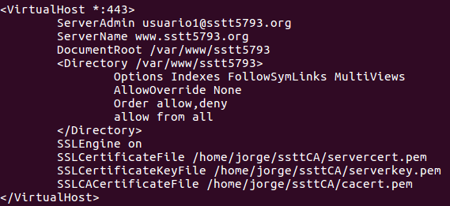
Una vez generado el certificado del servicio web, lo siguiente que hay que hacer es generar un certificado para el cliente, para que pueda autenticarse frente a un servicio web. Para generar el certificado se ejecutan los siguientes comandos:

openssl req -new -nodes -newkey rsa:2048 -keyout clientkey.pem -out clientcsr.pem

Al ejecutar el comando, se solicitara introducir una serie de valores que deberán de coincidir con los valores ya introducidos para la CA, excepto para el campo “Common Name”, que en este caso se le asigna el valor “jorge48745793F”

Tras la ejecución de este comando se genera los archivos con la clave privada del cliente (clientkey.pem) y la solicitud de certificación (clientcsr.pem).

openssl ca -keyfile private/cakey.pem -in clientcsr.pem -out clientcert.pem -days 400

Tras ejecutar este comando se genera el certificado para el cliente (clientcert.pem)

Una vez generado el certificado, y la clave privada se genera un archivo en formato “pfx” a partir de estos valores, mediante el siguiente comando:

openssl pkcs12 -export -in clientcert.pem –certfile cacert.pem -inkey clientkey.pem -out clientcert.pfx
Tras generar el archivo anterior,éste se mueve al cliente y se importa en el navegador.

Para añadir la autenticacion de cliente SSL a nuestra configuración de Apache hay que añadir un par de lineas en el fichero “/etc/apache2/sites-enabled/sstt5793.conf”, en concreto a la entrada asociada al puerto 443 quedando de la siguiente manera:

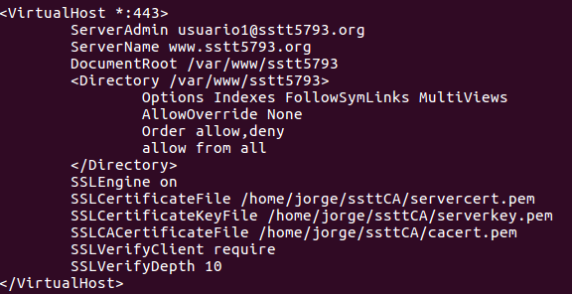

2.2 Configuración de un servidor de correo SMTP/POP

En primer lugar hay que añadir al fichero “/etc/hosts” tanto del cliente como del servidor las entradas “smtp.sstt5793.org” y “pop.sstt5793.org”

Quedando de la siguiente manera:

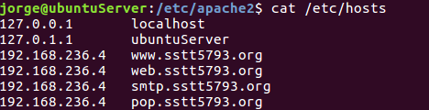

Para montar el servicio de SMTP, vamos a hacer uso del software “exim4”, para su instalación se ejecuta el siguiente comando:

- sudo apt-get install exim4

Una vez,este instalado hay que configurarlo con el siguiente comando:

-sudo dpkg-reconfigure exim4-config

Las configuraciones que hay que realizar son las siguientes:

Tipo general de servidor: Primera opción (Internet site)
Nombre del sistema de correo: sstt5793.org
Direcciones IP en las que recibir conexiones SMTP: (en blanco); Cualquier Ips
Destinos de los que se acepta correo: sstt5793.org
Dominio para los que se puede reenviar correo: (en blanco)
Maquinas para las cuales reenviar correo: (en blanco)
Limitar consultas DNS: NO
Formato de buzón de correo: Maildir
Dividir ficheros de configuracion: NO

Tras la configuración se reinicia exim4 con el siguiente comando:

- service exim4 restart

El siguiente paso, es la instalación del servidor POP, para ello, hay que ejecutar el siguiente comando:

- sudo apt-get install dovecot-pop3d

Tras la instalación hay que configurar los siguientes ficheros, con las siguientes opciones:
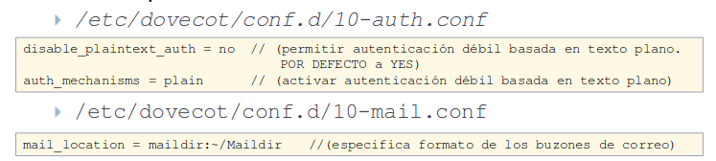
El siguiente paso es crear las cuentas de usuario en el sistema operativo, en en este caso hay que crear los usuarios “nombre1_5793” y “nombre2_5793” en el servidor “servidor.sstt5793.org”,para ellos se ejecutan los siguientes comandos:
-sudo useradd nombre1_5793 -m
-sudo passwd nombre1_5793

Los mismos comandos se han de usar para crear el usuario “nombre2_5793”.

Tras esto habrá que reiniciar el servidor POP con el siguiente comando:

- service dovecot restart

Como ultimo paso, hay que configurar el cliente SMTP/POP, en este caso usaremos el cliente “Thunderbird” donde habrá que configurar las cuentas de correo de los usuarios creados anteriormente:

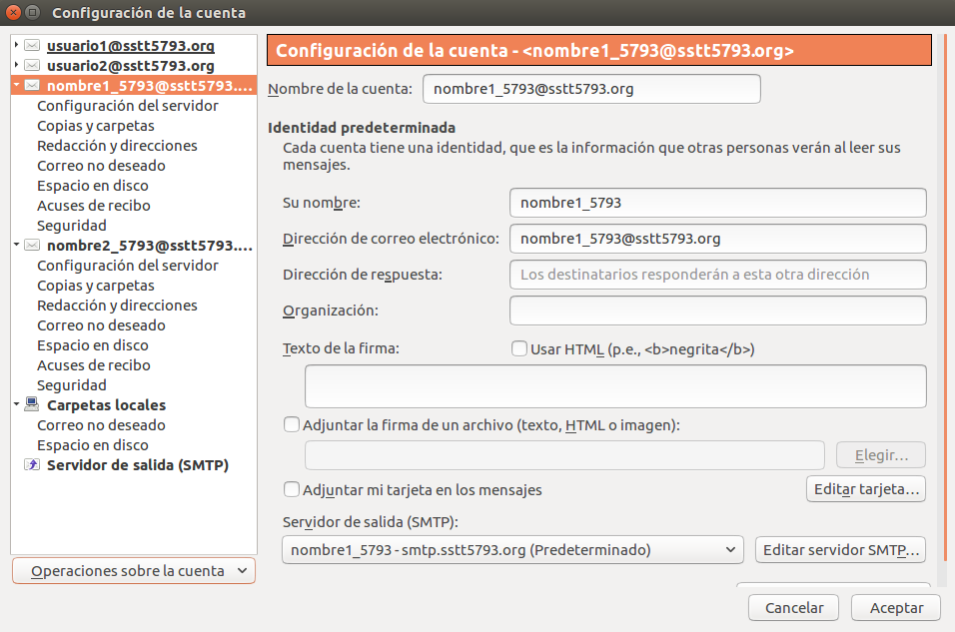
En la configuración de la cuenta habrá que indicar el nombre de servidor tanto para SMTP como para POP, que serán “smtp.sstt5793.org” y “pop.sstt5793.org” respectivamente. Ademas también hay que indicar el puerto (110 para POP y 25 para SMTP).Por ultimo el campo SSL (seguridad de la conexión) hay que poner “Ninguna” y en el método de identificación “contraseña normal”.

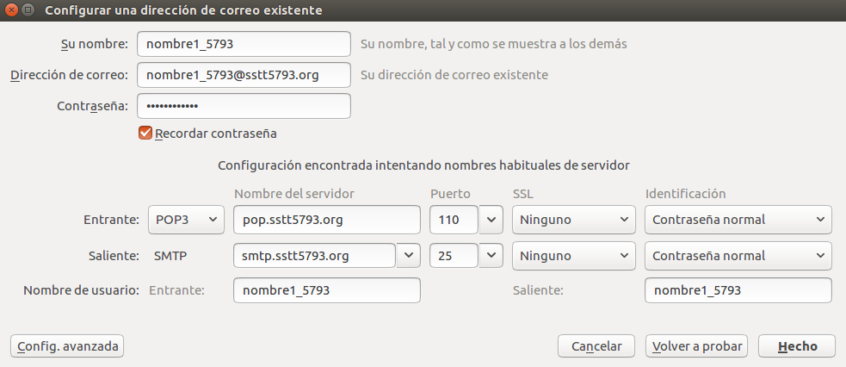

2.3 Configuración de DNS

Para la configuración de DNS, el primer paso es modificar el fichero “/etc/resolv.conf” del cliente, para añadir la entrada “nameserver direccion-IP-servidor-DNS”, quedando de la siguiente manera:

El siguiente paso, es eliminar las entradas creadas para el dominio “sstt5793.org” del fichero “/etc/hosts” tanto del cliente como del servidor. Ya que la resolución de nombres a partir de ahora sera realizada por nuestro servidor DNS.

Para montar el servicio DNS, hay que instalar “bind” mediante el siguiente comando:

- sudo apt-get install bind9

Tras la instalación se puede encontrar en el directorio “/etc/bind” los siguientes ficheros de configuración:

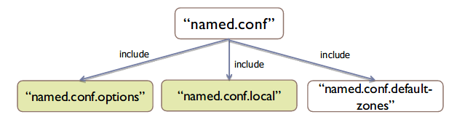
El primer fichero que hay que configurar es “named.conf.options” donde se indican las opciones de configuración globales del servidor.

Las opciones a configurar en este fichero son:

directory: Establece el directorio de trabajo, en el cual, se guarda la copia local de las resoluciones aprendidas. En este caso el directorio de trabajo es “/var/cache/bind”

allow-query: Indica los host que tienen permitido realizar consultas al servidor DNS. En este caso no se va a establecer ningún valor en esta opción ya que, por defecto,todos los hosts tienen permiso.

Forwarders: Indica direcciones IP de servidores DNS donde reenviar las peticiones, en caso de que este servidor no pueda resolverlas. En este caso hay que reenviar las peticiones a los servidores DNS de la umu,por lo que en esta opción hay que poner las IPs correspondientes a estos servidores DNS.

Por lo tanto, el fichero “named.conf.options” quedaría de la siguiente manera:
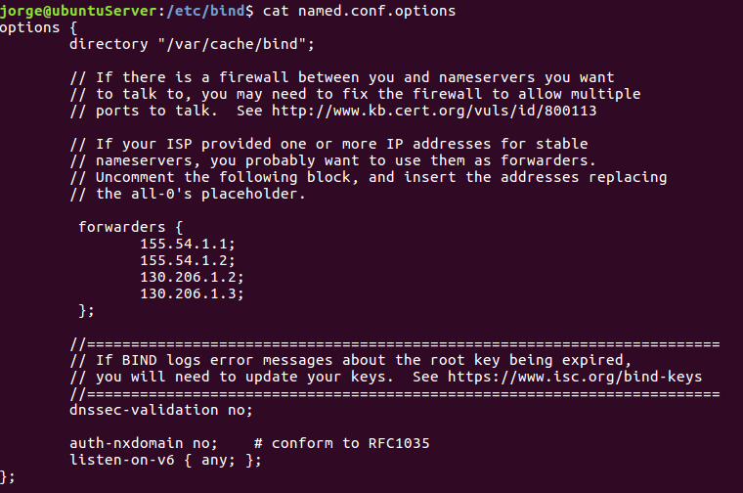

El siguiente fichero a configurar es “named.conf.local” donde se definen las zonas que gestionara el servidor DNS.

Las opciones a configurar en este fichero para cada una de las zonas creadas son las siguientes:

Type: Indica cual es el tipo de la zona. En este caso el tipo es “master”, que significa que el servidor tiene la autoridad para esta zona.

File: Nombre del archivo dentro del directorio de configuración,que contiene los datos de configuración de la zona.

Este fichero queda de la siguiente manera:

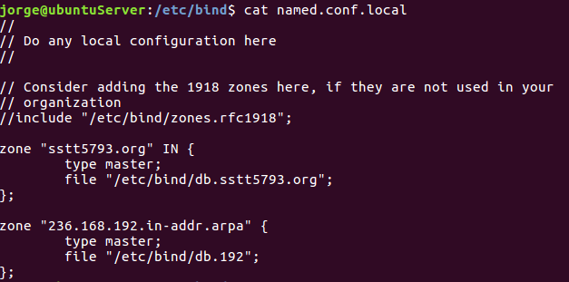
Como se puede observar se han creado dos zonas para el dominio “sstt5793.org”,la primera de ellas es para la resolución directa ,la cual, es de tipo “Maestro” y el fichero con los datos de configuración de la zona es “/etc/bind/db.sstt5793.org”.La segunda zona es para la resolución inversa, la cual también es de tipo “Maestro” y el fichero con los datos de la zona es “/etc/bind/db.192”.

Por ultimo hay que configurar los ficheros de cada zona. En primer lugar se configura el fichero “/etc/bind/db.sstt5793.org”,que queda de la siguiente manera:

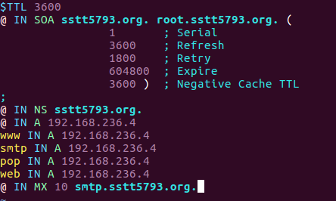

Como se puede observar en la imagen anterior se indica en primer lugar el valor del TTL (Time To Live) que indica el tiempo de vida de los registros de recursos (RR) definidos en la zona.

A continuación se define el registro “SOA” que indica el inicio de los datos para una zona y define parámetros que afectan a todos los registros de la zona.

Ademas se definen varios tipos de registros, en primer lugar se define un registro de tipo NS en el cual se establece el nombre de host del servidor DNS autoritativo que obtiene las direcciones IP de los hosts del dominio. En este caso el nombre del DNS autoritativo es “sstt5793.org”. Los siguientes registros definidos son los registros de tipo A, que asignan a cada host del dominio una dirección IP. En este caso se asignan direcciones IPs para los hosts (www.sstt5793.org,web.sstt5793.org,smtp.sstt5793.org
,pop.sstt5793.org y para sstt5793.org).

Por ultimo se ha definido un registro de tipo “MX” que indica a donde se ha de enviar un correo electrónico, en este caso, se debe enviar a “smtp.sstt5793.org”.

Cuando un mensaje de correo electrónico es enviado, el remitente (Agente de transferencia de correo) hace una petición al DNS,solicitando el registro MX para los nombres de dominio de destino. (nombre que va a continuación del @ en una dirección de correo,en este caso “sstt5793.org”).Esta consulta devuelve una lista de nombres de dominios de servidores de intercambio de correo que aceptan correo entrante para dicho dominio,junto con un numero de preferencia. Entonces el agente emisor intenta establecer una conexión SMTP hacia uno de estos servidores,comenzando por el que tiene el numero de preferencia mas pequeño (en este caso como solo se ha definido un registro MX el numero de preferencia es irrelevante) y enviando el mensaje al primer servidor con el que puede establecer una conexión.

En este caso no es necesario definir un registro MX,ya que para esta practica los mensajes de correo no se mandan a servidores de correo cuyo dominio sea distinto de “sstt5793.org”.Por tanto, en el caso de no definir un registro MX,se realiza una petición al registro A del dominio,que tiene asociada la misma IP que “smtp.sstt5793.org”.

1.Descripción de la implementación del servicio web

En primer lugar tras recibir la petición HTTP se procede a leer los datos recibidos en el socket (mediante la función read).

El siguiente paso es parsear (mediante la función strtok) la petición HTTP y analizar cada una de las lineas que contiene .Se ha de tener en cuenta, el directorio que aparece en la linea de solicitud para saber cual es el recurso solicitado,el valor de la cabecera “Connection” para comprobar si la conexión a de ser persistente o no y el valor de la cabecera “Cookie” para comprobar el el numero de accesos realizados al servidor.

Para comprobar que una petición HTTP es valida se comprueba que la linea de solicitud contenga el comando “GET” o “POST” , que la ruta introducida es valida (se comprueba mediante el uso de una expresión regular) ,que la versión de HTTP sea la 1.1 (HTTP/1.1) y que haya un espacio entre cada uno de estos tres componentes.
Ademas se analizan cada una de las lineas de cabecera,y para cada linea se comprueba que la cabecera y el valor que contiene estén separados por un espacio en blanco. En el caso de que al menos una de las condiciones explicadas anteriormente sea falsa se devolverá como respuesta un “400 Bad Request” con un fichero HTML indicando que la petición no es valida.

Si la petición es valida se procede a buscar el recurso solicitado en el servidor.

En caso de que el directorio sea “/” se devuelve un mensaje de respuesta “200 OK” con el fichero “index.html”.

En el caso de que se quiera acceder a un directorio del servidor en el cual no se tengan permisos (para ello se comprueba si la ruta tiene la subcadena “..”) se devolverá un mensaje de respuesta “403 Fordbidden” con un fichero HTML indicando que no se puede acceder al directorio solicitado.

En el caso de que no se encuentre el recurso solicitado se devolverá un mensaje de respuesta “404 Not Found” con un fichero HTML indicando que no se encuentra el recurso.

Por ultimo, en otro caso se comprobará en primer lugar que la extensión del recurso solicitado esta soportada y en en ese caso se devolverá un mensaje de respuesta “200 OK” con el recurso solicitado. En el caso de que la extensión no este soportada se devolverá un mensaje de respuesta “404 Not Found”.

Los mensajes de respuesta HTTP “200 OK” se envían con las siguientes cabeceras:

Date: Fecha y hora actual.

Server: Nombre y versión del software del servidor.

Content-length: Longitud en bytes del cuerpo de la respuesta.

Connection: Indica el tipo de conexión.

Content-Type: Tipo MIME que identifica el tipo de dato de la respuesta.

Set-Cookie: Se establece el nuevo valor de la cookie. En este caso esta cabecera tiene tres atributos:

- counter: Indica el numero de accesos al servidor

- Max-Age: Indica el tiempo de vida de la cookie en segundos.

- Path: Indica una url que debe existir en la url solicitada para mandar la cabecera de la cookie.

El envío del fichero solicitado se realiza en bloques de máximo 8 kb.

Los mensajes de respuesta “404 Not Found”, “403 Forbidden” y “400 Bad Request” tendrán las mismas cabeceras indicadas anteriormente menos la cabecera “Set-Cookie”.

En cuanto a la persistencia, como se ha mencionado anteriormente se comprueba la cabecera “connection ”de la petición HTTP. Si esta cabecera tiene el valor “keep-alive” la conexión será persistente, en caso de que tenga el valor “close” no será persistente.

La persistencia se ha implementado mediante el uso de la función “select” ,que comprueba si ha habido cambios en algún descriptor de fichero y añade a un conjunto FD_SET los descriptores modificados. En este caso la función “select” solo comprueba un descriptor, el que se pasa como parámetro a la función “process_web_request”, ya que select se invoca dentro de esta función. Si este descriptor es modificado (la función “select” devuelve un valor mayor a cero) se procesara la petición, en caso contrario (la función “select” devuelve 0) debido a que se ha producido un timeout se cerrara la conexión.

En cuanto a las cookies, su valor se obtiene en la linea de cabecera “Cookie:” de la petición HTTP , mas concretamente en el atributo “counter” explicado anteriormente. Una cookie se crea tras realizar la primera petición al servidor, y también se crea en el caso de que la cookie anterior haya expirado. Cuando se crea se le asigna el valor 1 y se establece el tiempo de vida mediante el atributo “Max-Age”. Si el valor de la cookie llega a 10 se devolverá un mensaje de respuesta “403 Forbidden” indicando que no se puede acceder al recurso.

2.Trazas

2.1 Trazas servicio web implementado

En esta sección vamos a comprobar como se comporta el servidor ante cada uno de los casos mencionados anteriormente, para ello se analizaran las trazas generadas por wireshark para cada uno de estos casos.

En primer lugar vamos a realizar una petición HTTP al servidor solicitando el recurso “index.html”:
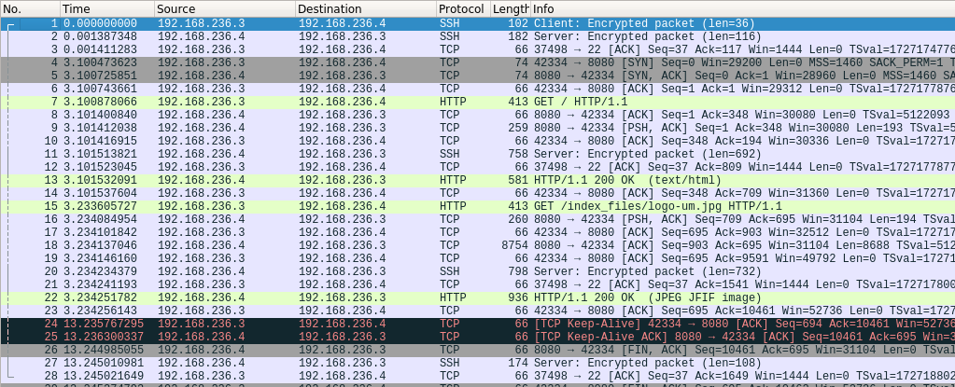

El significado de cada mensaje es el siguiente:

4-6: Establecimiento de la conexión TCP por parte del cliente.

7: Mensaje de solicitud HTTP del cliente al servidor.

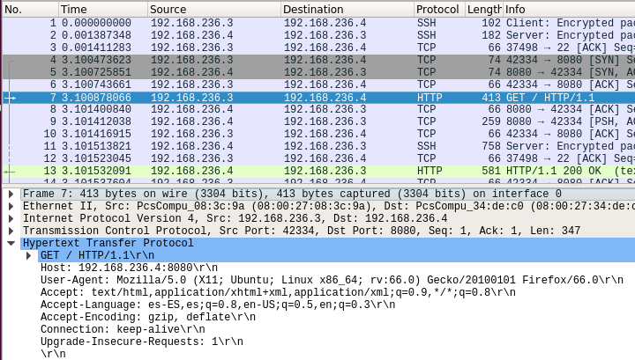

Los aspectos mas importantes a destacar del mensaje de solicitud son los siguientes:

-En primer lugar en la linea de solicitud se usa el comando GET,el directorio solicitado es la carpeta raíz del servidor y se usa la versión de HTTP 1.1

-En la cabecera “Host” se ubican la dirección IP y puerto del servidor.

-La cabecera “Connection” tiene el valor Keep-Alive, es decir que la conexión sera persistente (mientras no expire el timeout establecido).
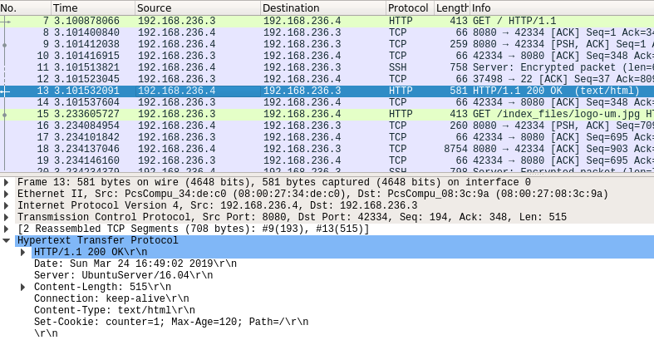

El mensaje numero 13 es el mensaje de respuesta del servidor al cliente. En este caso es una respuesta 200 OK (la petición es valida y el recurso esta disponible).

Como se puede observar se crea una cookie mediante la cabecera “Set-Cookie”, cuyo valor es 1 (counter=1) y su tiempo de vida máximo es de 2 minutos (Max-Age=120).

El siguiente mensaje (numero 15) es otra petición del cliente al servidor, en este caso solicita la imagen contenida en el “index.html”solicitado en la anterior petición.

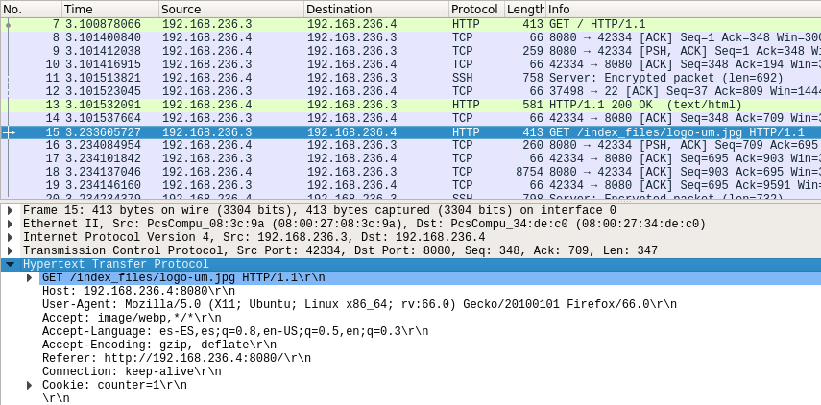
Como se puede observar, en este caso, en la linea de solicitud el recurso solicitado es la imagen “logo-um.jpg”.Ademas el mensaje contiene otras cabeceras como “Referer” que contiene la url del documento desde el que se accedió al actual y la cabecera “Cookie” que contiene el valor de la cookie devuelta en el mensaje de respuesta anterior.
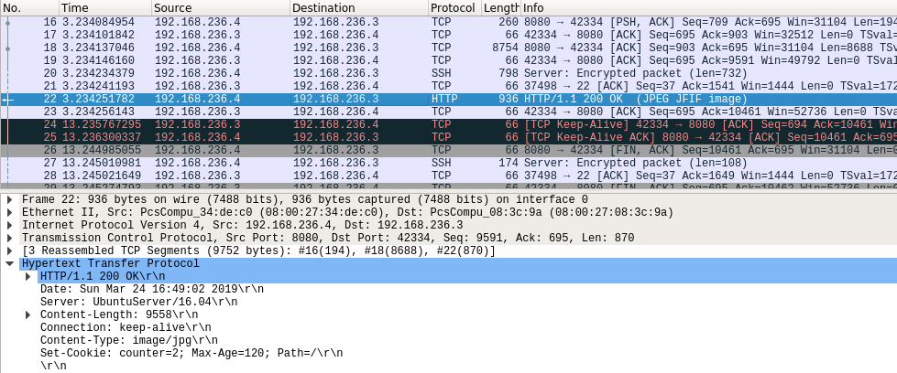

La respuesta enviada por el servidor a la petición anterior es el mensaje número 22.En este caso la respuesta no identifica ningún error (respuesta 200 OK) y como se puede observar en este caso se establece una cookie con valor 2 (counter=2) ya que se han realizado 2 peticiones al servidor.

En los mensajes 24,25 se comprueba si la conexión entre cliente y servidor sigue activa.

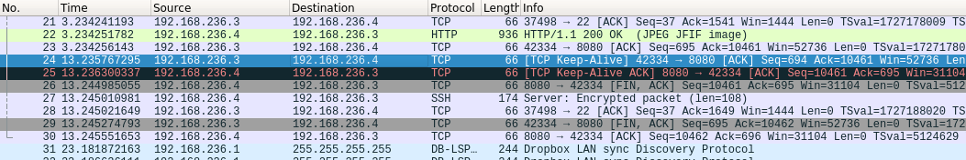
En caso de que el timeout expire se cierra la conexión entre cliente y servidor (mensajes 26-30).

En el caso de que se vuelva a realizar una nueva petición tras pasar mas de dos minutos tras la ultima petición (la cookie expira) el valor de la cookie se resetea a 1

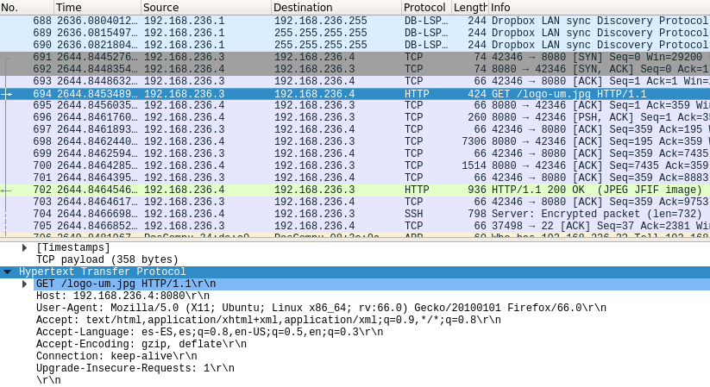
Como se puede observar en la imagen anterior el cliente además vuelve a solicitar una nueva conexión al servidor ya que la anterior expiró (lineas 691 a 693) y en el mensaje de solicitud (linea 694) no hay ninguna cookie establecida.
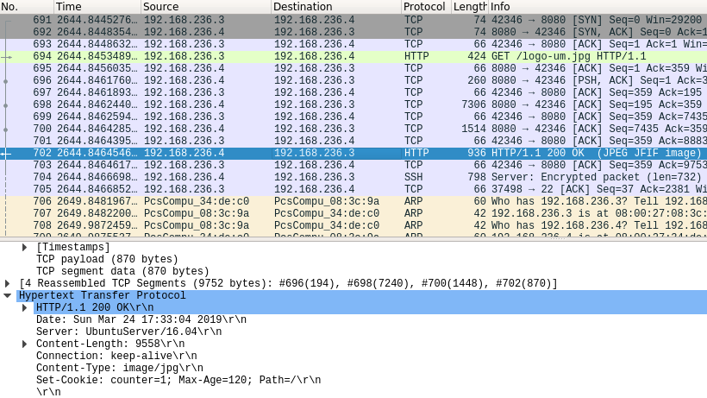

En el mensaje de respuesta (linea 702) se vuelve a establecer el valor de la cookie a 1.

En el caso de que se solicite un recurso que no esta en el servidor, éste devuelve un mensaje 404 Not Found como se indica a continuación:
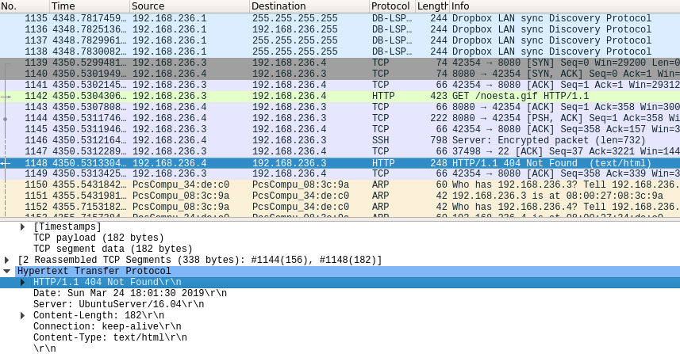

En el caso de que se realice una petición mal formada (linea 1278) se devolverá un mensaje del tipo 400 Bad Request (linea 1284) como se muestra en la siguiente imagen:
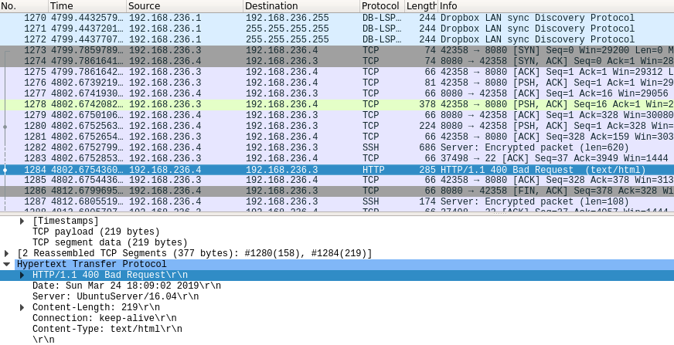

Por ultimo en el caso de que se realice una petición (linea 2436) para obtener un recurso, al cual no tenemos los permisos requeridos para acceder, el servidor devuelve un mensaje del tipo 403 Forbidden (linea 2442) como se muestra a continuación:
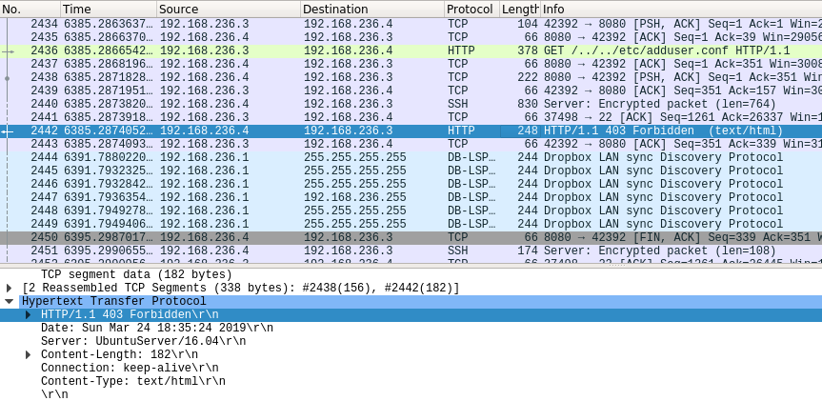
2.2 Trazas SMTP/POP

En esta sección, se van a mostrar cada uno de los mensajes DNS, SMTP y POP intercambiados al realizar el envío de un mensaje desde una dirección de correo origen a un dirección de correo destino a través del “Thunderbird”.

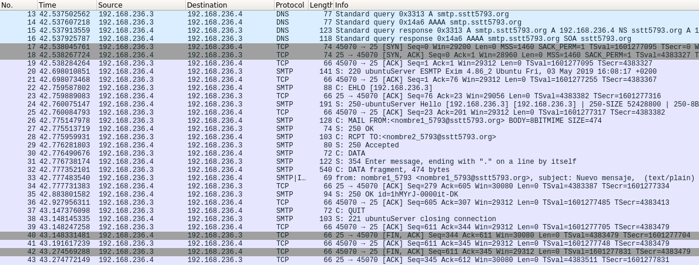

El significado de cada mensaje mostrado en la imagen anterior es el siguiente:

13) Consulta DNS. Se realiza una consulta DNS para obtener la dirección IP asociada al nombre de host “smtp.sstt5793.org”. Como se puede observar en el campo de “flags” se indica que el mensaje es una consulta. El id de la consulta es 0x3313 (indicado en el campo Transaction ID).Ademas en el campo “Queries” se indica que se quiere consultar el registro de tipo A del nombre “smtp.sstt5793.org”.
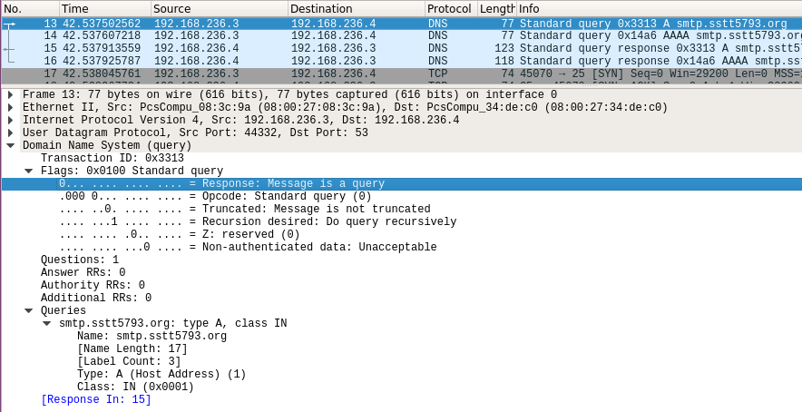

14) Consulta DNS sobre el mismo nombre de host que la consulta anterior, pero en este caso para obtener la dirección IPv6 asociada al nombre (registro AAAA)

15) Respuesta DNS asociada a la solicitud anterior. Como se puede observar en el campo “flags” se indica el identificador de la respuesta (0x3313) que es el mismo que el de la consulta realizada anteriormente, también se indica que es un mensaje de respuesta y que el servidor DNS, es un servidor autoritativo para el host solicitado.

Ademas en el mensaje de respuesta también se proporcionan los registros de recursos (RR) asociados al nombre que se ha consultado. En el campo “answers” se indica el registro de tipo A asociado a este nombre, donde también se indica su dirección IP. En el campo “Authoritative namesservers” se indican los servidores DNS autoritativos del dominio al que pertenece el host.

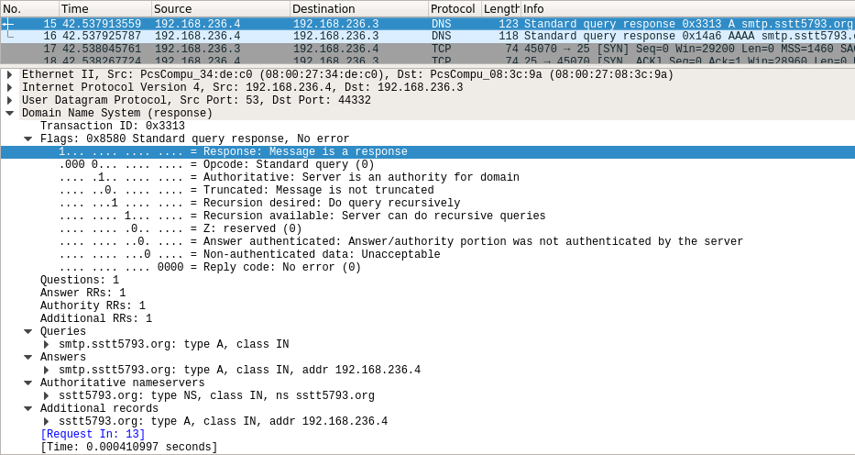
16) Mensaje de respuesta a la consulta DNS de la linea 14.

17-19) Establecimiento de la conexión TCP por parte del cliente.

20) Respuesta 220 del servidor tras establecer la conexión.

22) El cliente manda un mensaje con el comando “HELO” para abrir una sesión con el servidor

24) El servidor manda un mensaje de respuesta al mensaje “HELO” del cliente.

26) El cliente manda un mensaje con el comando “MAIL FROM” indicando la dirección de correo del emisor.

27) Mensaje de respuesta del servidor al mensaje anterior.

28) El cliente manda un mensaje con el comando “RCPT TO” indicando la dirección de correo del receptor.

29) Mensaje de respuesta del servidor al mensaje anterior.

30) El cliente manda un mensaje DATA indicando que se va a introducir el contenido del mensaje.

31) Mensaje de respuesta del servidor al mensaje anterior.

32) En este mensaje se indica todo lo relativo al mensaje de correo enviado.

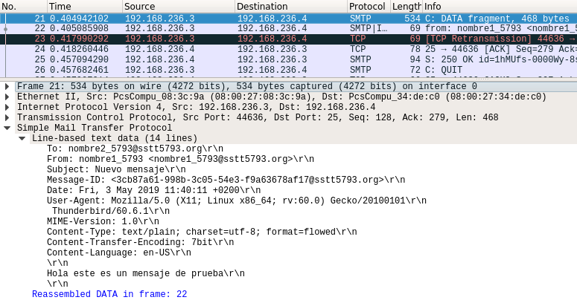

Como se puede observar en la imagen anterior en el campo “To” se indica el correo del destinatario, en el campo “From” se indica el correo del emisor, en el campo “Message-ID” se indica el id del mensaje, en el campo “Subject” se indica el asunto del mensaje y en el campo “Content-Language” se indica el contenido del mensaje.

33) En este mensaje se indica el final del mensaje para el servidor. Este mensaje consta unicamente del carácter “.”

35) Mensaje de respuesta del servidor al mensaje anterior.

37) Mensaje “QUIT” enviado por el cliente para cerrar la sesión con el servidor.

38) Mensaje de respuesta del servidor , al mensaje anterior , indicando que se cierra la sesión.

40-43) Cierre de la conexión TCP entre cliente y servidor.
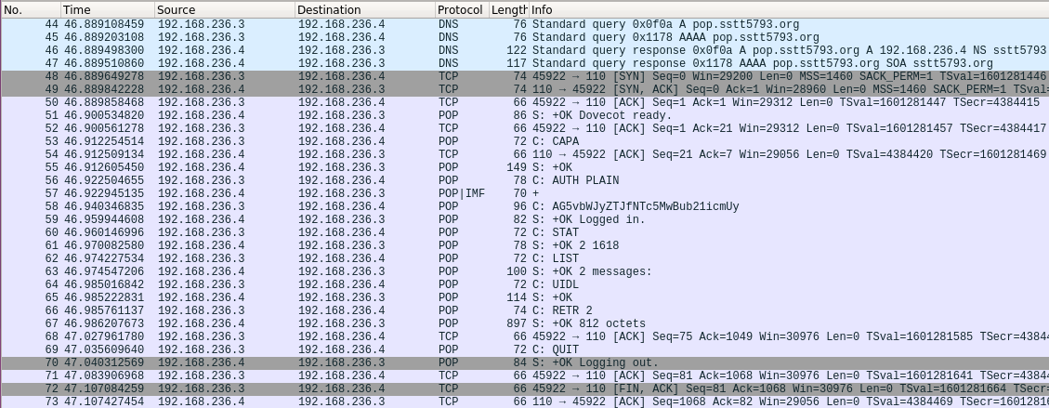
El significado de los mensajes de la imagen anterior es el siguiente:

44) Consulta DNS. Se realiza una consulta DNS para obtener la dirección IP asociada al nombre de host “pop.sstt5793.org”. Como se puede observar en el campo de “flags” se indica que el mensaje es una consulta. El id de la consulta es 0x0f0a (indicado en el campo Transaction ID).Ademas en el campo “Queries” se indica que se quiere consultar el registro de tipo A del nombre “pop.sstt5793.org”.
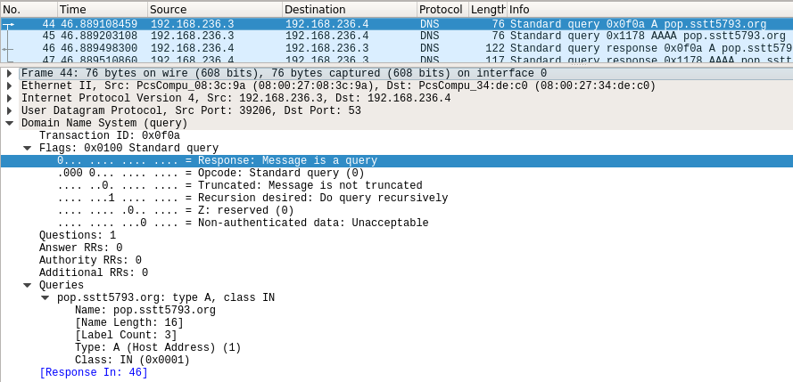

46) Respuesta DNS asociada a la solicitud anterior. Como se puede observar en el campo “flags” se indica el identificador de la respuesta (0x0f0a) que es el mismo que el de la consulta realizada anteriormente, también se indica que es un mensaje de respuesta y que el servidor DNS, es un servidor autoritativo para el host solicitado.

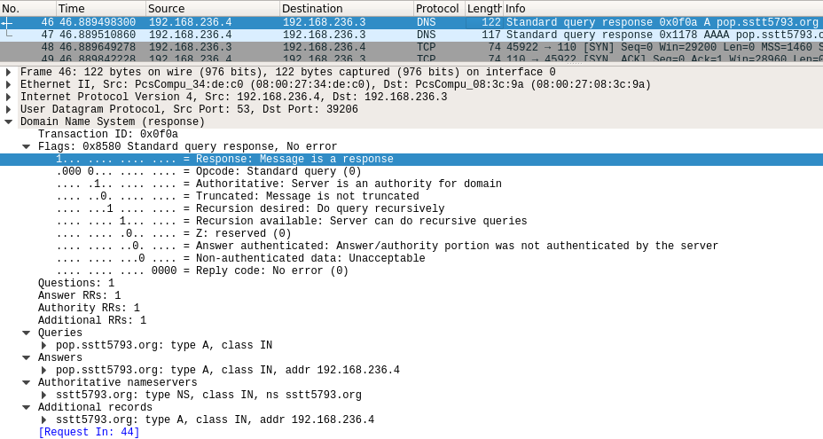
Ademas en el mensaje de respuesta también se proporcionan los registros de recursos (RR) asociados al nombre que se ha consultado. En el campo “answers” se indica el registro de tipo A asociado a este nombre, donde también se indica su dirección IP. En el campo “Authoritative namesservers” se indican los servidores DNS autoritativos del dominio al que pertenece el host.

48-50) Establecimiento de la conexión TCP por parte del cliente.

51) Respuesta del servidor tras establecer la conexión.

53) Mensaje del cliente con el comando “CAPA” que pregunta las capacidades del servidor POP

55) Mensaje de respuesta del servidor al mensaje anterior conteniendo lo siguiente:

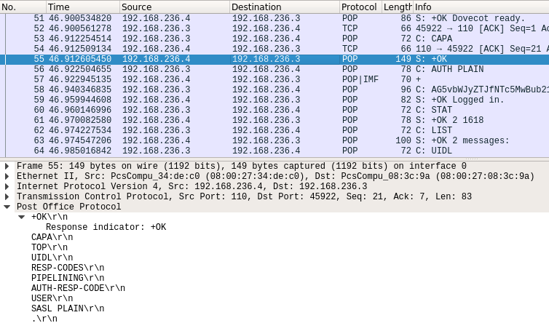

56) Mensaje del cliente con el comando “AUTH”.Este comando indica al servidor un mecanismo de autenticacion. Si el servidor lo soporta se produce un intercambio entre cliente y servidor a través de un protocolo de autenticacion para “autenticar e identificar al usuario”

59) Mensaje del servidor que indica que la autenticacion se ha realizado correctamente.

60) Mensaje del cliente con el comando “STAT”

61) Mensaje de respuesta del servidor al mensaje anterior. El servidor responde al comando “STAT” indicando la cantidad total de mensajes y la cantidad total de octetos de todos los mensajes.
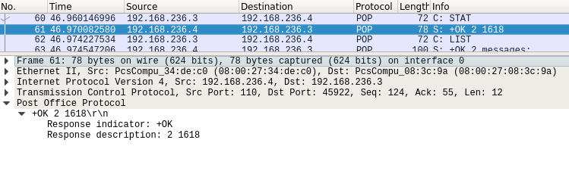
Como se muestra en la imagen anterior solo hay dos mensaje que ocupan un total de 1618 octetos entre los dos.

62) Mensaje del cliente con el comando “LIST” que solicita el listado de los mensajes.

63) Mensaje de respuesta del servidor al mensaje anterior.

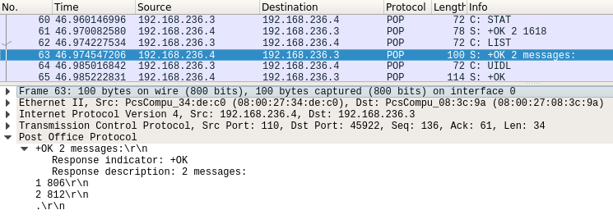
Como se puede observar en la imagen anterior en la respuesta para cada mensaje se muestra un numero que lo identifica y el numero de octetos que ocupa.

66) Mensaje del cliente con el comando “RETR” en el que se indica que se quiere obtener el mensaje con el numero 2

67) Respuesta del servidor al mensaje anterior, en el cual, se especifica información del mensaje solicitado.

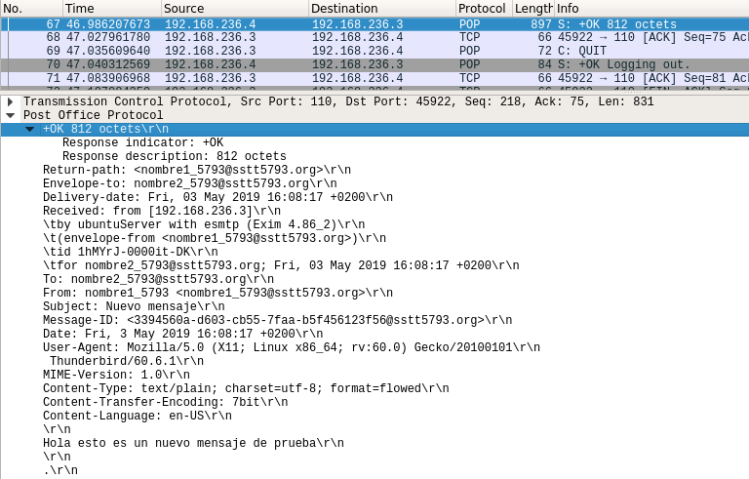
Como se puede observar se especifica el correo del emisor, el correo del destinatario,el asunto del mensaje, el id del mensaje, el agente de usuario (Thunderbird) y el contenido del mensaje.

69) Mensaje del cliente para cerrar la sesión establecida con el servidor.

70) Mensaje de respuesta del servidor al mensaje anterior.

72-73) Cierre de la conexión TCP entre cliente y servidor.

3.PROBLEMAS EN EL DESARROLLO DEL ESCENARIO

En mi caso, no he encontrado ningún problema en el proceso de desarrollo del escenario.

